- Hierarquia do projeto

Para demostrar o funcionamento da invocação remota de métodos usando Pyro4 como intermediário, o scrip shop contém duas classes responsáveis por gerenciar compras de um clientes. A classe shop armazenará uma lista de Account e seus métodos serão acessados remotamente:

class Account(object):
def __init__(self):
self._balance = 0.0

@expose
def pay(self,price):
self._balance -=price

@expose
def deposit(self,cash):
self._balance+=cash

@expose
def balance(self):
return self._balance

class Shop(object):

def __init__(self):
self.accounts = {}
self.clients = ["Warin Diodorus","Ermenrich Baugulf","Theotman Erasmos","Apollonios Unnr"]

@expose
def name(self):
return "BuyAnythingOnline"

@expose
def logOn(self,name):
if name in self.clients:
self.accounts[name] = Account()
print('logon %s' % name)
else:
self.clients.append(name)
self.accounts[name] = Account()

No script Server Pyro4 usa objetos deamon para encaminhar chamadas para os objetos apropriados:

- Executando o projeto

Para executar o projeto deve-se executar o comando como na imagem:
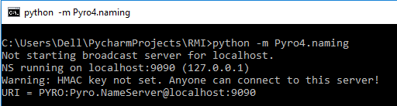

Após isso basta executar o script do servidor e do cliente, respectivamente, para ver o log final de execução da aplicação:
